Решение Совещательного собрания первых
приднестровских депутатов при Председателе Верховного Совета Приднестровской Молдавской Республики

1. Выразить крайнюю озабоченность в связи с заявлениями Е. В. Шевчука о роспуске Верховного Совета Приднестровской Молдавской Республики.
2. Считать эти заявления заявлениями о возможном государственном перевороте, насильственном изменении конституционного строя ПМР, что является тяжким преступлением.
3. Потребовать от Прокуратуры ПМР вынести соответствующее предупреждение Е. В. Шевчуку, а от Следственного комитета ПМР – провести соответствующие следственные действия.
4. Обратиться к силовым структурам ПМР с призывом строго следовать Конституции и законам ПМР в соответствии с Присягой и Торжественной клятвой, данной народу ПМР, и не выполнять преступные приказы.
5. Обратиться в Центральную избирательную комиссию ПМР на предмет анализа агитационных материалов кандидата на пост Президента Е. В. Шевчука на соответствие положениям Избирательного кодекса ПМР по вопросам нарушения правил предвыборной агитации.
6. Обратиться к общественности ПМР с призывом активно включиться в разъяснение опасности ситуации, которая может поставить Приднестровье на грань гражданской войны. Первым приднестровским депутатам принять участие в разъяснении ситуации для граждан ПМР.
7. Довести соответствующую информацию до Президента Российской Федерации В. В. Путина, Председателя Совета Федерации В. И. Матвиенко, Председателя Государственной Думы В. В. Володина, общественных организаций и партий России, СМИ Российской Федерации.
8. Рекомендовать каналу «ТСВ» транслировать запись данного заседания совещательного собрания в полном объеме.
9. Обратиться к журналистам всех государственных СМИ с призывом к объективному освещению событий в свете требований статьи 29 Конституции Приднестровской Молдавской Республики о гарантированном праве граждан Приднестровской Молдавской Республики на получение полной, достоверной и своевременной информации.

Председатель
Совещательного собрания
первых приднестровских
депутатов при Председателе
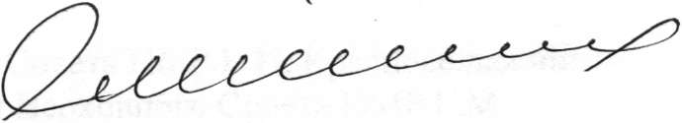
Верховного Совета
Приднестровской
Молдавской Республики И.Н. Смирнов

